**数学输入键盘 开发需求**

1. 输入的数学式支持MathML（数学置标语言，基于XML标准）标准，并可以转化为Infix表达式。

以数学公式 $x=\frac{-b±\sqrt{b^{2}-4ac}}{2a}为例，$ MathML标准为



Infix表达式为：x=(-b±√(b^2-4ac))/2a。

可以参考以下操作：

（1）、在offices2010中新建word文本，并双击打开，点击“插入”分页标签，点击“公式”下三角标志 ▼，选择内置二次公式，如： $x=\frac{-b±\sqrt{b^{2}-4ac}}{2a}$；

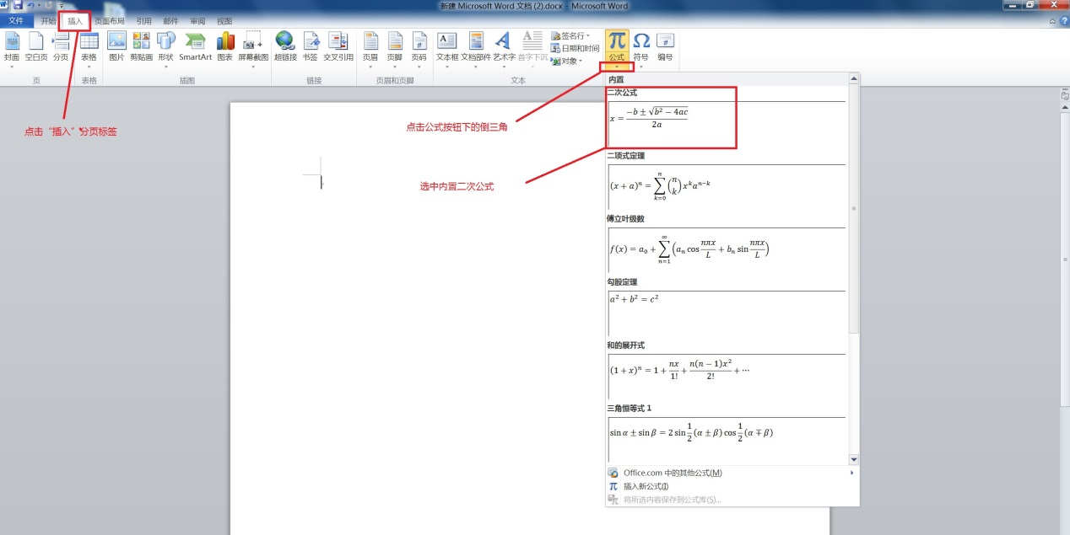

（2）、点击“公式”按钮，进入工具公式设计页，点击“工具”弹出对话框，此时，选中 $x=\frac{-b±\sqrt{b^{2}-4ac}}{2a}$，如图所示，选中MathML被复制到剪贴板上时转化成纯文本，再将公式复制到.txt文本中，得到如下式：



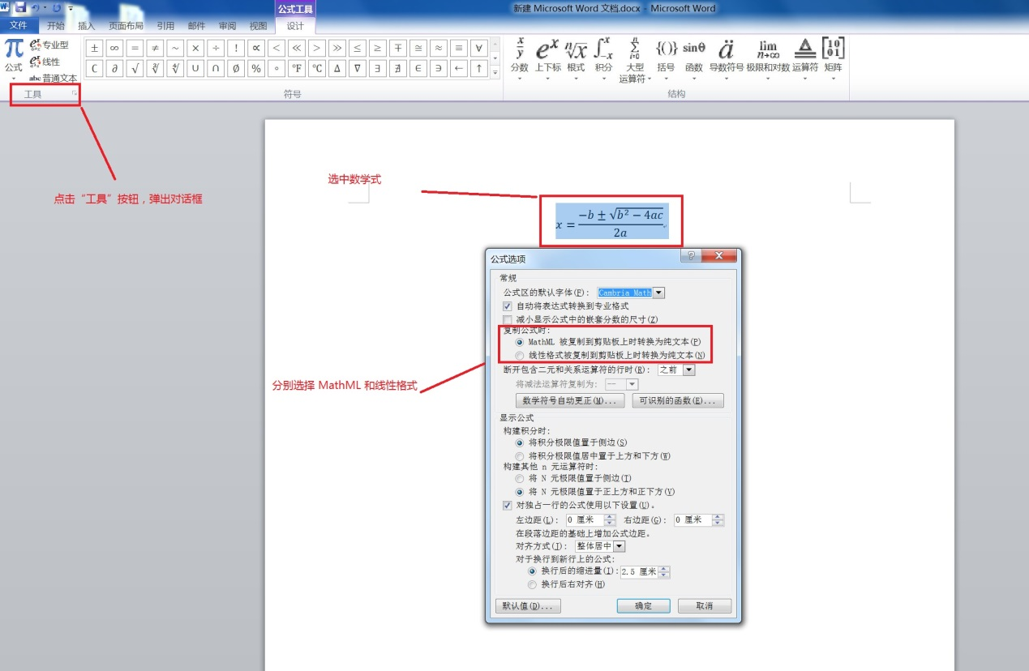

（3）、回到word文本，重复以上操作，点击“工具”弹出的对话框，选中 $x=\frac{-b±\sqrt{b^{2}-4ac}}{2a}，如图所示，选中$ 线性格式被复制到剪贴板上时转化为纯文本，在将公式复制到.txt文本中，得到如下式：x=(-b±√(b^2-4ac))/2a。

1. 支持 Windows pad、Android pad、IOS pad； windows开发语言 C#，WPF； android开发语言用java；IOS 开发语言 Object-c。
2. 键盘支持以下数学符号、数学式的输入：

$$\frac{}{} \left(\right) + - < > ≤ ≥ \% ° π ≈$$

$$\frac{}{} \sqrt{} \sqrt{} {}^{} {}_{} \vec{} + - < > ≤$$

$$≥ x y z a b c \% ° π θ \left( \right) \log{ ∞ 分隔符 }$$

$$+ - × ÷ = ≠ ≈ ≅ < > ≤ ≥$$

$$± ∓ \sim ∙ ∵ ∴ ⋮ ⋯ ← ↑ → ↓ ↔ ∈ ∋ ∞ ∪∩ ∅ \% ° ℉ ℃ ∆ α β γ δ$$

$$ε ϵ θ μ π ρ σ τ φ ω$$

分类

|  |  |  |
| --- | --- | --- |
|  |  |  |
|  | $$\sqrt{} \sqrt{} \sqrt[2]{} \sqrt[3]{}$$ 常用根式： $$\frac{-b±\sqrt{b^{2}-4ac}}{2a} \sqrt{a^{2}+b^{2}}$$ | $$\sin{} \cos{} \tan{} \cot{}$$ $$\sin^{-1}{} \cos^{-1}{} \tan^{-1}{} \cot^{-1}{}$$ 常用函数 |

|  |  |
| --- | --- |
|  |  |
|  | 单方括号  事例和堆线 |

1. 以下是键盘排版截图，仅供参考：

